«Инклюзивный спорт для всех!»
Здоровое поколение – одно из главных достижений любой нации. От состояния здоровья человека зависит успех его учебной, профессиональной и творческой деятельности, реализация потенциальных физических и интеллектуальных способностей. Поэтому важно, начиная с самого раннего возраста, воспитывать у детей активное отношение к собственному здоровью, понимание того, что здоровье – величайшая ценность, дарованная человеку природой. На государственном уровне приняты целый ряд документов, определяющих направления работы для решения проблем социализации, образования, улучшения качества жизни детей с ограниченными возможностями здоровья.
Сегодня одной из главных задач социума является процесс интеграции в общество человека с ограниченными возможностями. Этот процесс означает предоставления ему прав и реальных возможностей участвовать во всех видах и формах социальной жизни, включая и занятия адаптивной физической культурой и спортом, наравне с остальными членами общества в условиях, благоприятных его развитию. Адаптивная физическая культура и адаптивный спорт являются важнейшим компонентом комплексной реабилитации лиц с ограниченными возможностями. Кроме того, являясь одним из инструментов социализации, помогают создать или восстановить утраченный контакт с окружающим миром, сообществом сверстников, повысить самооценку собственного «Я», способствуют психическому и физическому совершенствованию этой категории населения.
Проведение физкультурно-массовых мероприятий с участием людей с ограниченными возможностями здоровья, привлечение к участию детского контингента, является сегодня одним из доступных и востребованных направлений работы по социализации детей с ОВЗ, изменению общественного мнения в отношении людей с ограниченными возможностями, инклюзивному образованию.
«Специальная Олимпиада России» - общественная благотворительная организация, развивающая спортивные программы для детей-инвалидов с нарушениями интеллекта с целью их реабилитации, адаптации и интеграции в обществе. Это в большей мере праздник движения и равенства. Ведь участники – не профессиональные спортсмены, а ребята с особенностями в интеллектуальном развитии.
Соревнования проводятся исключительно с целью адаптации людей с нарушениями интеллектуального развития. Главная задача – обеспечить условия для ребят, страдающих умственной отсталостью, для демонстрации их способностей и мужества, возможности испытать радость жизни, поделиться своими достижениями, приобретенными умениями и дружескими чувствами с членами своих семей, другими участниками движения и обществом в целом.
Физическая активность и спорт среди детей с ограниченными возможностями, является действенным средством профилактики и восстановления нормальной жизнедеятельности организма, а также способствует приобретению особого уровня физической подготовленности, формирование новых двигательных умений и навыков, а также их совершенствование. Адаптивный спорт рассматривается как средство для социальной интеграции инвалидов в общество, является мощным стимулом, помогающим восстановлению или вообще установлению контакта с окружающим миром.
Основной идеей нашего проекта является проведение физкультурно-оздоровительных мероприятий с участием детей с ограниченными возможностями здоровья. Для этого мы совместно с МБОУ «СОШ №11» НМР РТ разработали график проведения спортивно-оздоровительного мероприятия в рамках программы «Объединённые школы чемпионов» Специальной Олимпиады.

График проведения спортивно-оздоровительных мероприятий:

№ | Название мероприятия | Дата проведения мероприятия | Место проведения мероприятия
1 | Осенний кросс | Сентябрь | ГБОУ «Нижнекамская школа №18 для детей с ОВЗ»
2 | Соревнования по пионерболу | Октябрь | ГБОУ «Нижнекамская школа №18 для детей с ОВЗ»
3 | Соревнования по мини-футболу | Октябрь | МБОУ«СОШ №11»НМР РТ
4 | Соревнования по настольному теннису | Ноябрь | ГБОУ «Нижнекамская школа №18 для детей с ОВЗ»
5 | Соревнования по армрестлингу | Декабрь | ГБОУ «Нижнекамская школа №18 для детей с ОВЗ»
6 | Лыжная эстафета | Январь | МБОУ«СОШ №11»НМР РТ
7 | Соревнования по бадминтону | Февраль | МБОУ«СОШ №11»НМР РТ
8 | Соревнования по японскому мини-волейболу | Март | МБОУ«СОШ №11»НМР РТ
9 | Легкоатлетическая эстафета | Апрель | Парк «Велики»
10 | Мастер-класс на велосипедах | Май | Парк «Велики»

Основной принцип подбора предлагаемых спортивных мероприятий – простота и доступность выполнения для всех категорий участников. При выполнении испытаний предполагается возможное выполнение в облегчённых условиях: при помощи взрослого. Главный настрой для участника на этапе – преодоление препятствия, успешность в выполнении задания. Для создания спортивной, соревновательной атмосферы предусмотрено определение абсолютных победителей в каждом виде соревнований. Одним из ключевых моментов мероприятий является также привлечение детей к волонтерской деятельности – помощи в сопровождении людей с ограниченными возможностями, в проведении конкурсных испытаний, в организации музыкальных и игровых пауз.
Планируемым результатом и социальным эффектом являются: привлечение детей с ОВЗ к занятиям физической культурой и спортом; формирование необходимых знаний, умений и навыков по ведению здорового образа жизни у всех участников проекта, понимание и принятие особенностей детей с ОВЗ участниками проекта, включение «особых» детей и их семей в общеобразовательную среду.
В рамках Специальной олимпиады с учащимися ГБОУ «Нижнекамской школы№18» НМР РТ и МБОУ «СОШ №11» НМР РТ проводятся следующие спортивно-оздоровительные мероприятия:

- Осенний кросс:
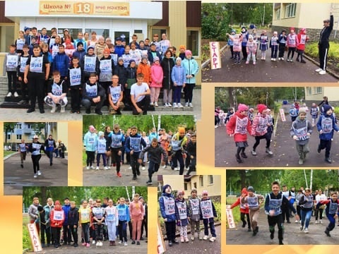

- Соревнования по пионерболу:
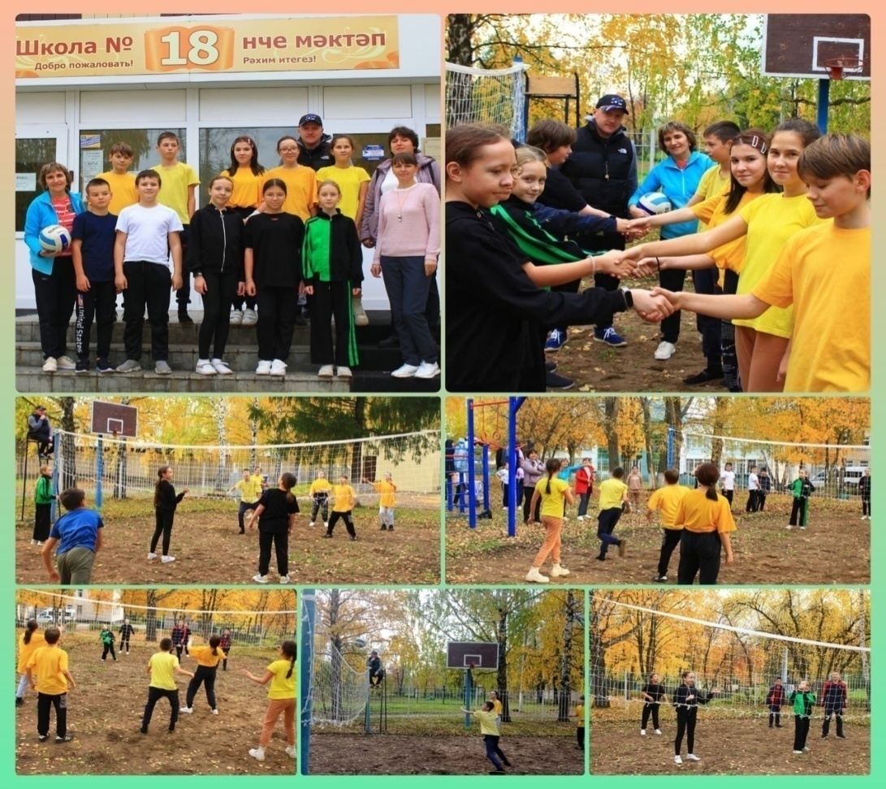

- Соревнования по мини-футболу:

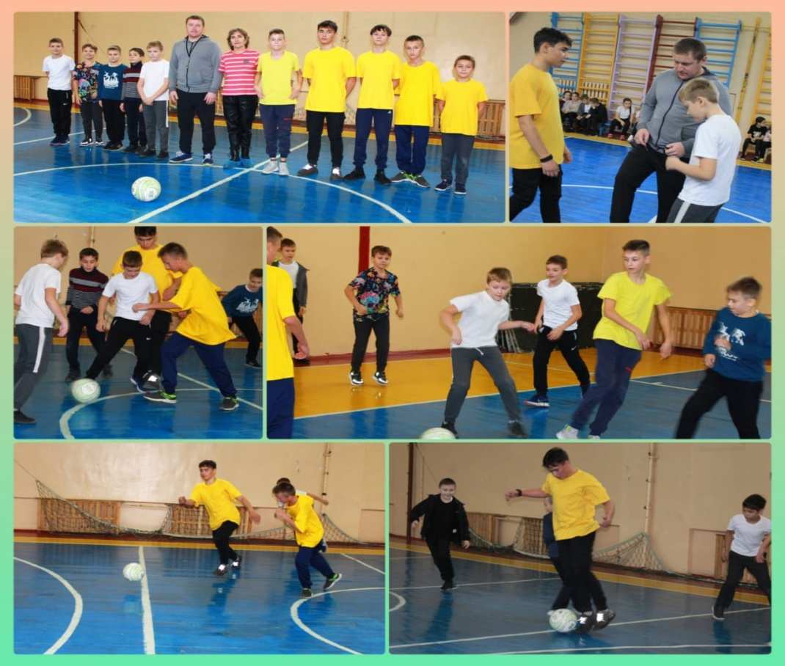

- Соревнования по настольному теннису:
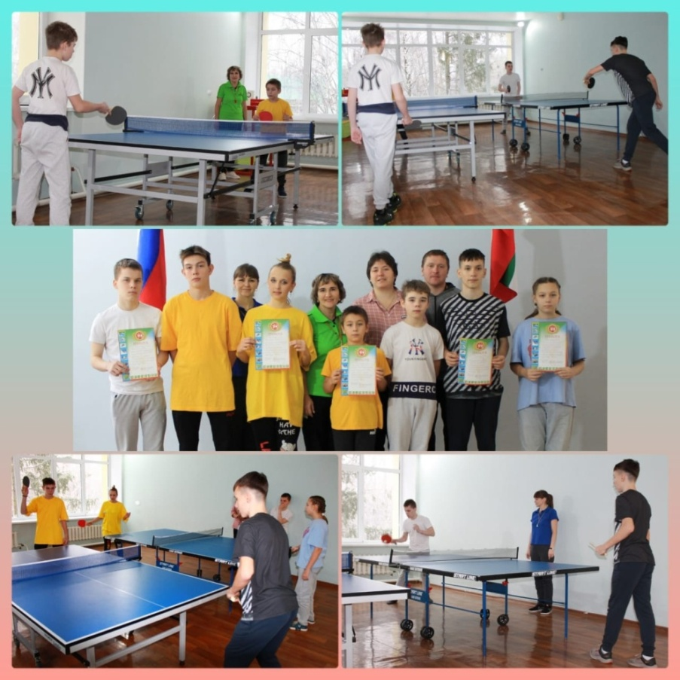
- Соревнования по армрестлингу:

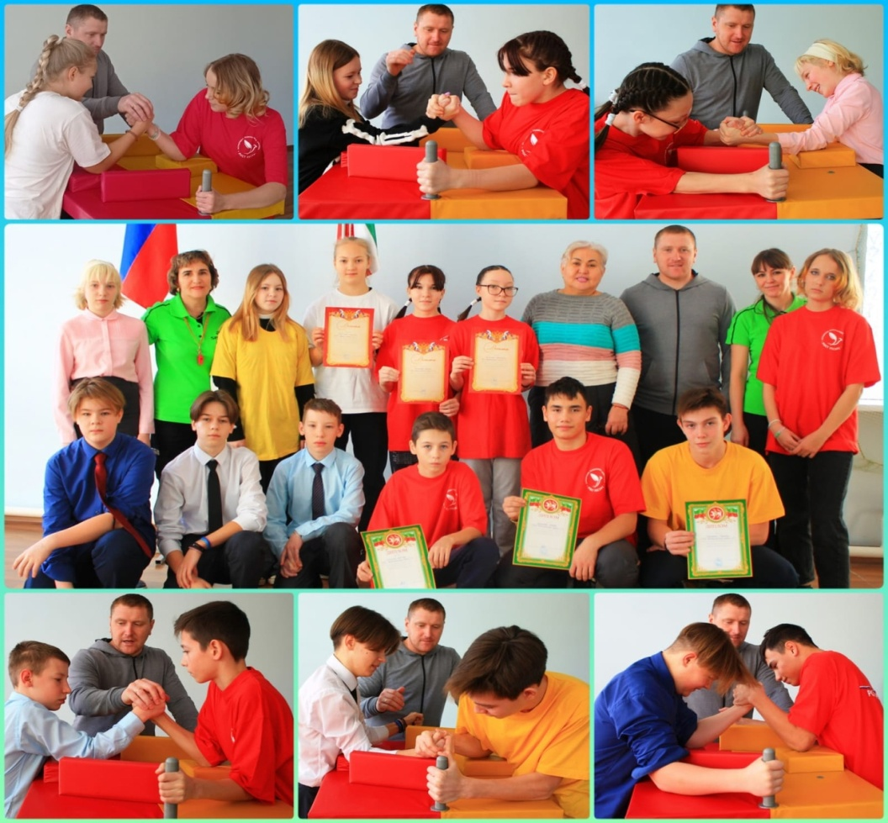

- Лыжная эстафета:

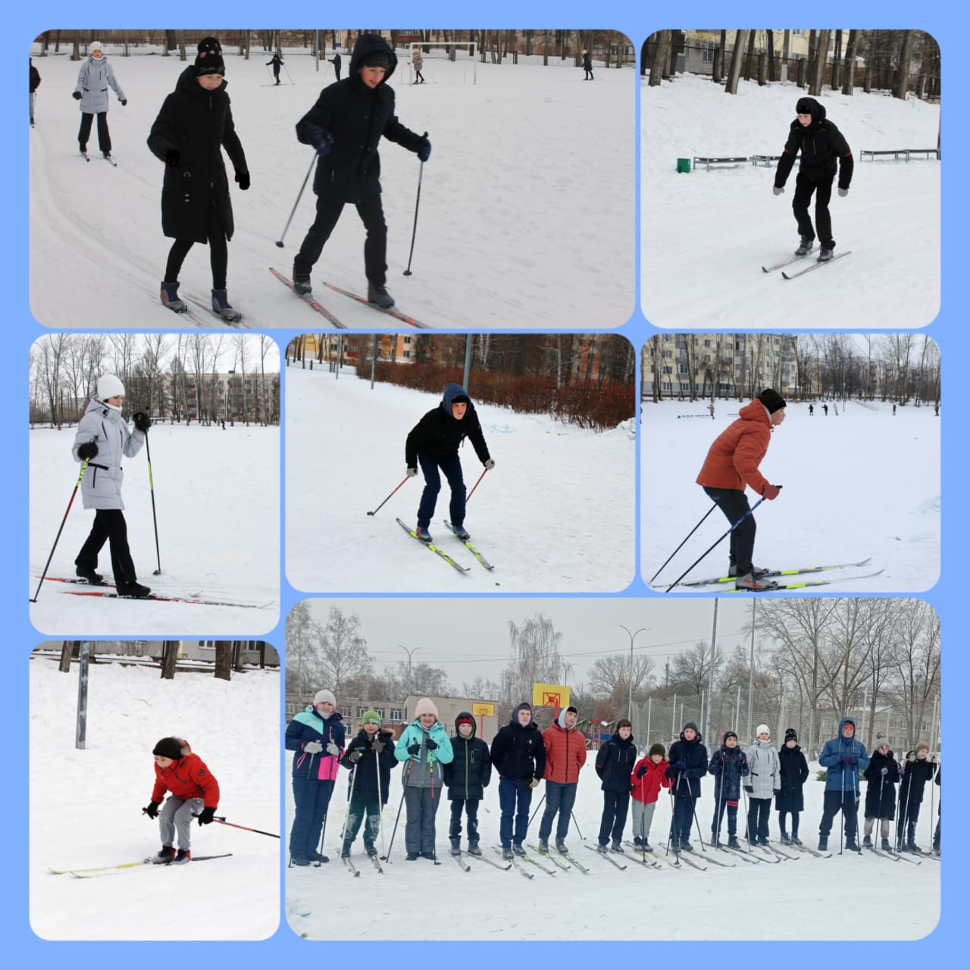
- Соревнования по бадминтону:

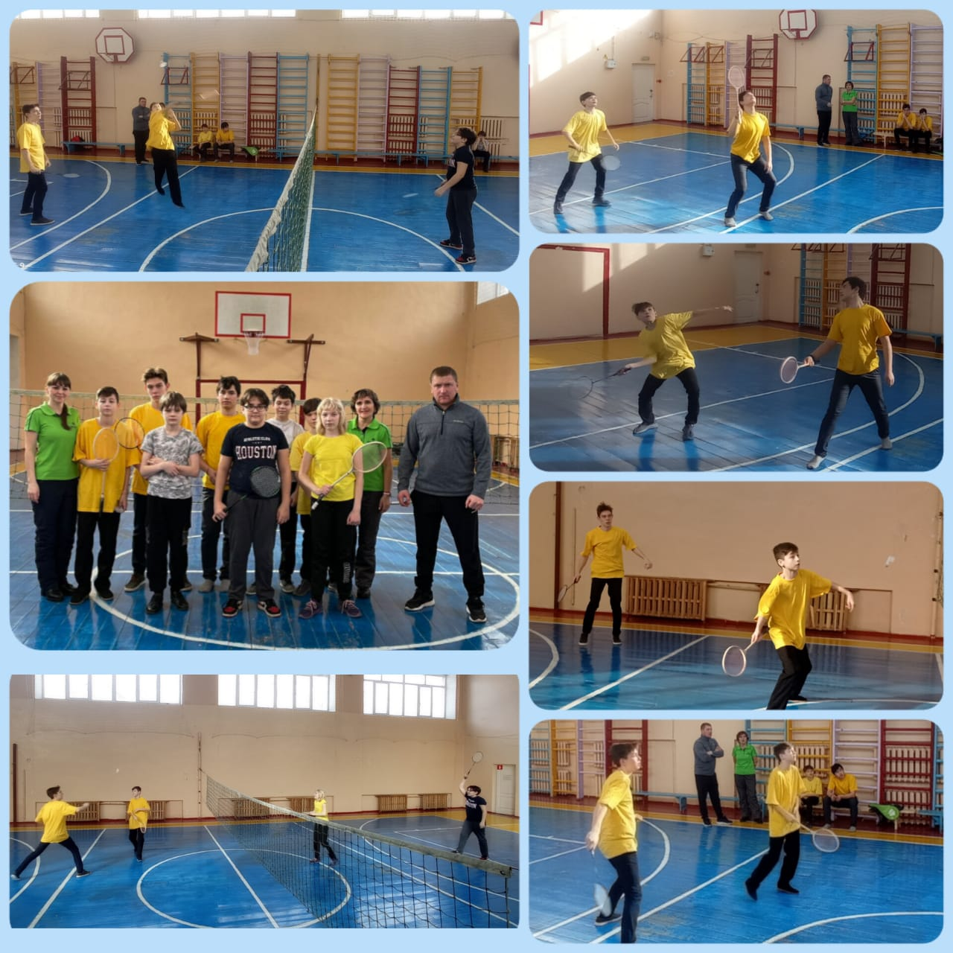

- Соревнования по Японскому мини-волейболу:

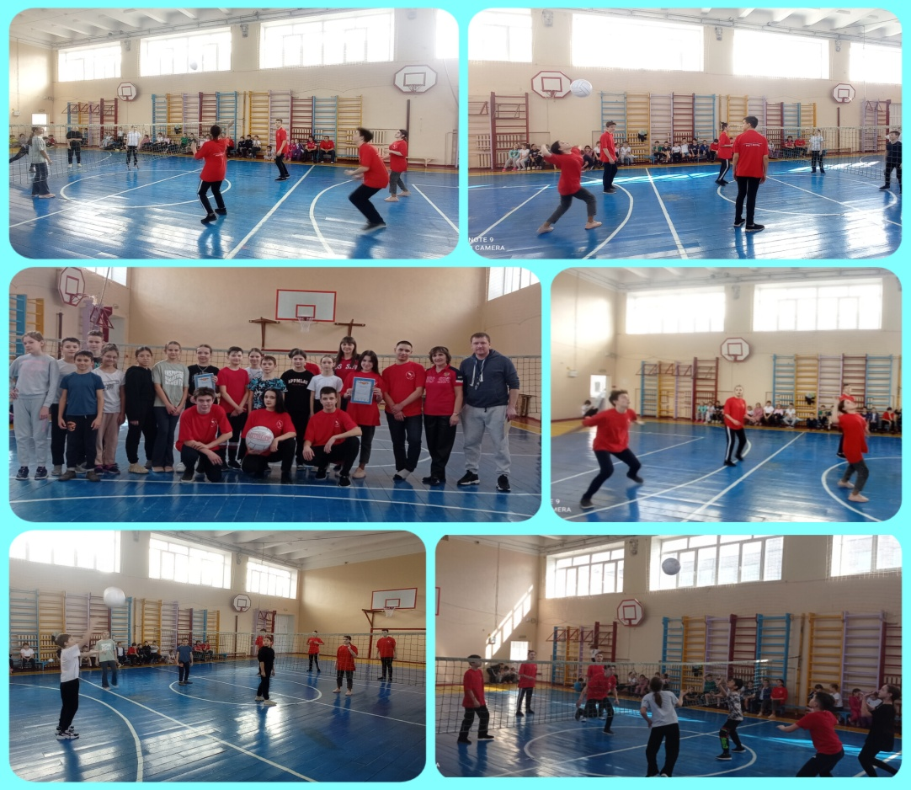

Наш проект рассчитан на смешанные занятия и соревнования. Это означает, что со временем люди, принимающие участие в Специальном Олимпийском Движении, при достижении результатов и осознании того, что у них получается заниматься спортом, будут принимать участие в соревнованиях с абсолютно здоровыми людьми, что приводит к адаптации людей с ограниченной умственной деятельностью и благодаря чему будущие поколения станут более здоровыми и успешными. Введение смешанных соревнований является важным аспектом при развитии Специального Олимпийского Движения.
В перспективе планируется дальнейшее сотрудничество с МБОУ «СОШ №11» НМР РТ при проведении Специальной Олимпиады.
Активные физкультурно-спортивные занятия, участие в спортивных соревнованиях являются формой так остро необходимого общения, восстанавливают психическое равновесие, снимают ощущение изолированности, возвращают чувство уверенности и уважения к себе, дают возможность вернуться к активной жизни. Человек, живущий на Земле, не имеет права бездействовать. Он должен всегда бороться, прежде всего, с самим собой и обстоятельствами, в которых он оказывается. Адаптивный спорт замечателен именно тем, что это накал страстей, борьбы, эмоций, где спортсмены стремятся опередить соперников, выиграть, во что бы ни стало.

